科技常识
Day6:细胞结构

【学习重点】病毒无细胞结构，细胞结构的功能及特点
【建议用时】30分钟以内
【重要考点导图梳理】
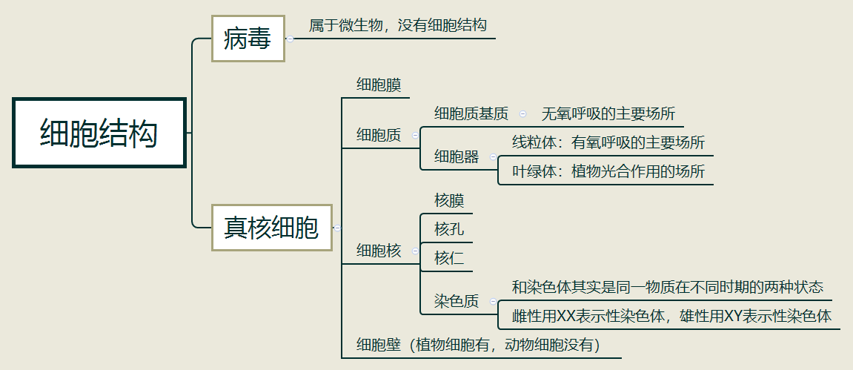
【填空练习】
1.细胞无氧呼吸的主要场所是 。
2.真核细胞结构包括 、 、 。与动物细胞不同的是，植物细胞的细胞膜之外有 。
3.细胞质主要包含 和各种 。
4. 是有氧呼吸的主要场所； 是植物光合作用的场所。
5.细胞核包括 、核孔、核仁、 。
6.雌性用 表示性染色体，雄性用 表示性染色体。
（答案见思维导图，请回归导图比对记忆）
【快速判断】
1.病毒是一种生物，具有细胞结构。
2.动物细胞的细胞膜之外有细胞壁。
3.各种细胞器存在于细胞质中。
4.线粒体是有氧呼吸和植物光合作用的场所。
5.细胞核中包含染色质。
6.染色质和染色体其实是同一物质在不同时期的两种状态。
（答案：1.错误；2.错误；3.正确；4.错误；5.正确；6.正确。温故知新，强化记忆，具体错误在何处，请回归导图认真比对哦！）

